# 官网后台使用文档

目录

**1、 界面管理** **1**

1.1、背景配置 1

1.2、其他配置 4

**2、下载管理** **5**

2.1、下载配置 5

**3、新闻管理** **6**

3.1、新闻发布 6

**4、推荐管理** **8**

4.1、推荐配置 8

**5、社交管理** **10**

5.1、社交配置 10

**6、游戏音画文** **11**

6.1、图集配置 11

6.2、影音配置 14

6.3、文库配置 17

**7、游戏角色** **19**

7.1、角色配置 19

### 界面管理

#### 1.1、背景配置

**功能说明**

可配置项，如下图所示：

**名称**：配置项的名称。

**状态**：状态分禁用、启用。禁用表示该条配置为不可用的状态，启用表示该条配置为可用的状态。

**logo**：页面的logo。注：尺寸大小有设计稿确定。

**首页背景**：首页背景图。注：尺寸大小有设计稿确定。

**二级页背景**：二级页背景图。注：尺寸大小有设计稿确定。

**三级页背景**：三级页背景图。注：尺寸大小有设计稿确定。

**四级页背景**：备用，可不配置。注：尺寸大小有设计稿确定。

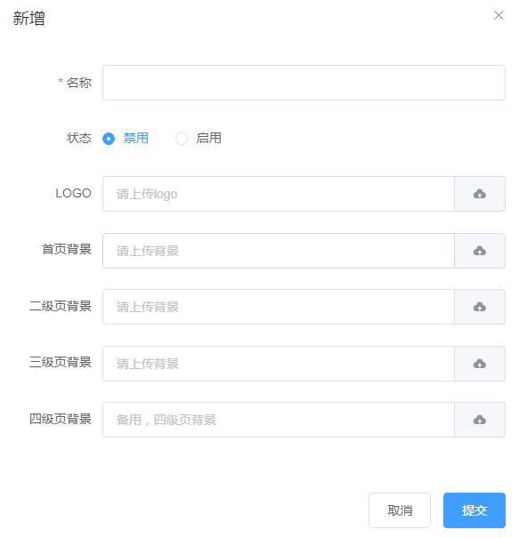

**对应前端界面**：

* **Logo：**如下图红框所示



* **首页背景：**如下图红框所示

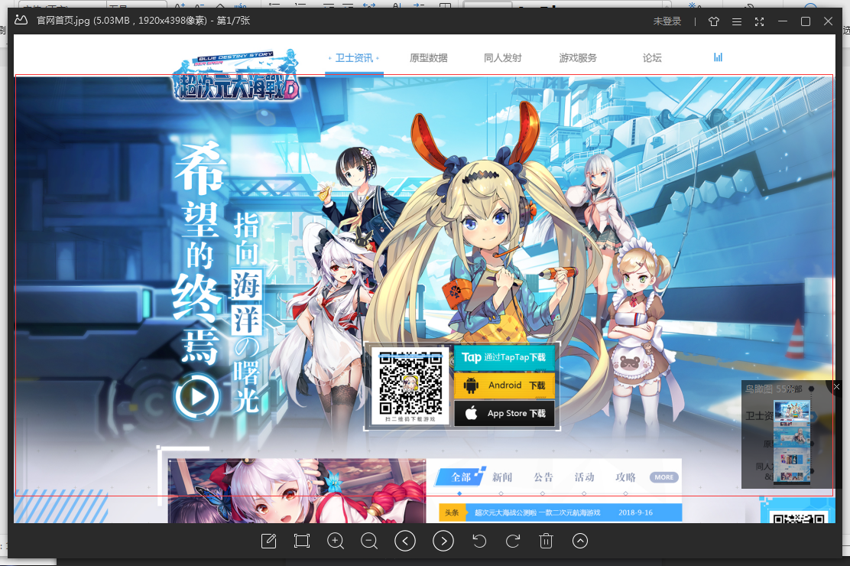

* **二级页背景：**如下图红框所示

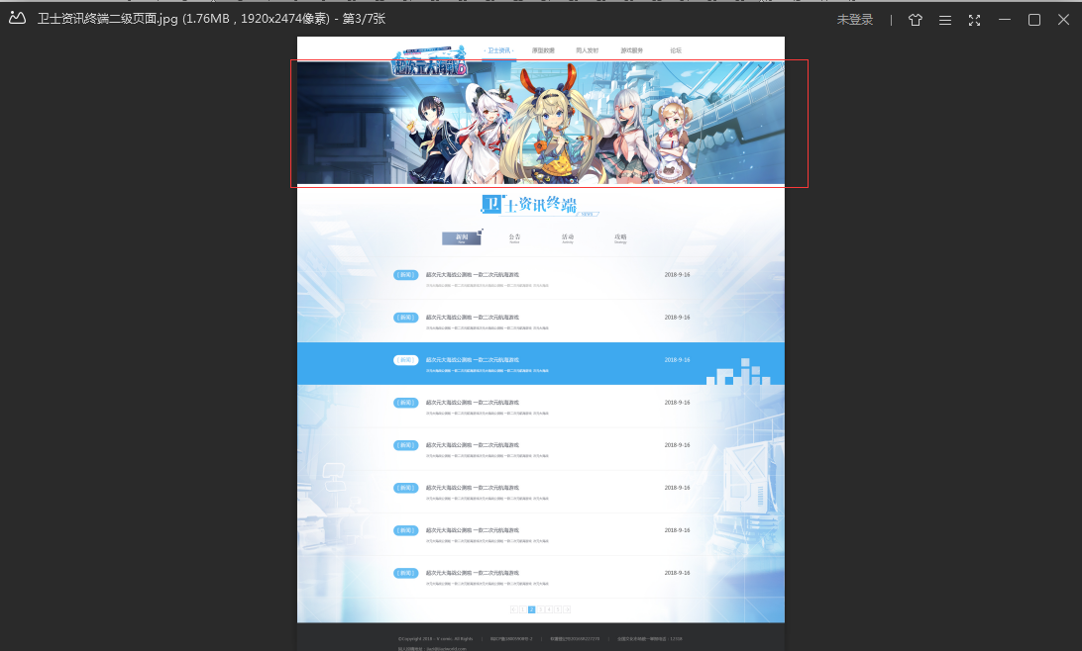

* **三级页背景：**如下图红框所示

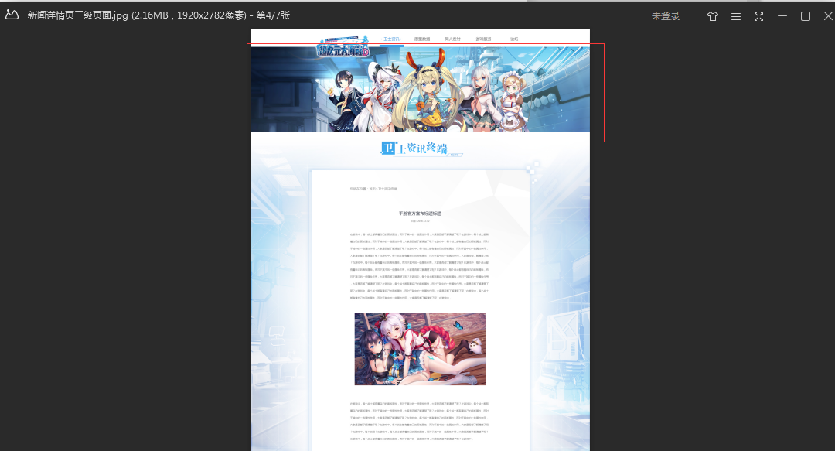

#### 1.2、其他配置

**功能说明**

游戏服务，可配置项，如下图所示：

**名称**：配置项的名称。

**状态**：状态分禁用、启用。禁用表示该条配置为不可用的状态，启用表示该条配置为可用的状态。

**网址**：游戏服务的链接地址。

**图片**：备用，可不配置。

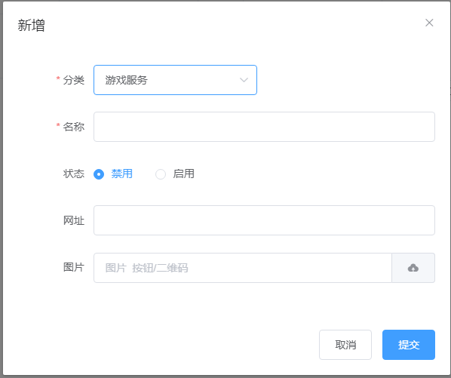

**对应前端界面**：如下图红框所示

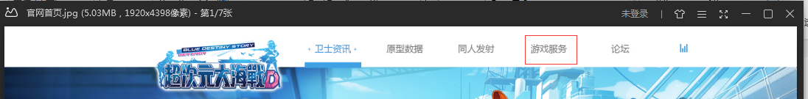

### 2、下载管理

#### 2.1、下载配置

**功能说明**

可配置项，如下图所示：

**分类**：可用分类，如下图所示

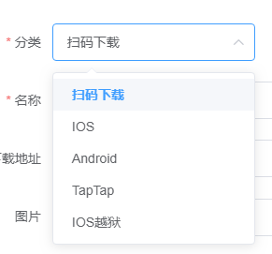

**名称**：配置项的名称。

**下载地址**：游戏的下载地址。

**图片**：扫码下载需要配置这项，其余分类可不配置。

**排序**：选填。

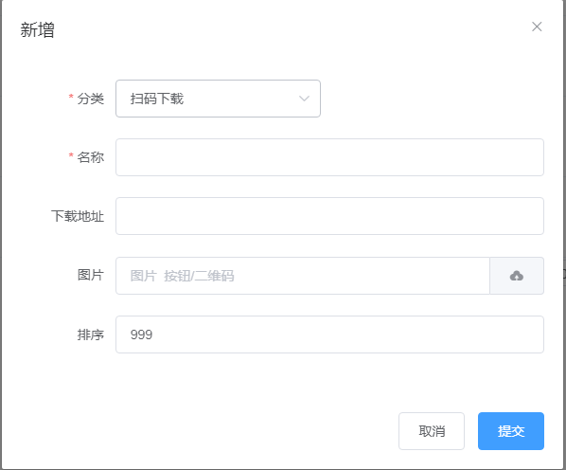

**对应前端界面**：如下图红框所示

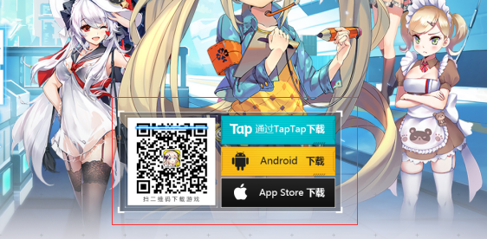

### 3、新闻管理

#### 3.1、新闻发布

**功能说明**

可配置项，如下图所示：

**分类**：新闻分类。可用分类：新闻、活动、公告、攻略。

**标题**：新闻标题。

**副标题**：新闻副标题。

**标题插图**：不用配置。

**日期**：新闻的日期。不配置，默认今天。

**状态**：状态分禁用、启用。禁用表示该条配置为不可用的状态，启用表示该条配置为可用的状态。

**推荐**：如果开启表示该条配置置顶。

**使用连接**：开启表示该条新闻是外部连接，用户点击该条新闻会跳转至配置的链接地址。

**内容**：新闻的内容。当使用连接禁用时可用。

**链接地址**：跳转地址。当使用连接启用时可用。

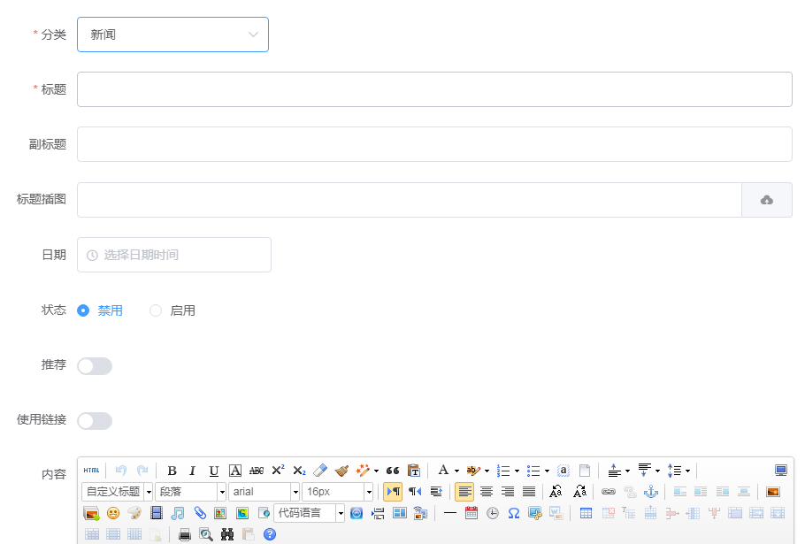

**对应前端界面：**

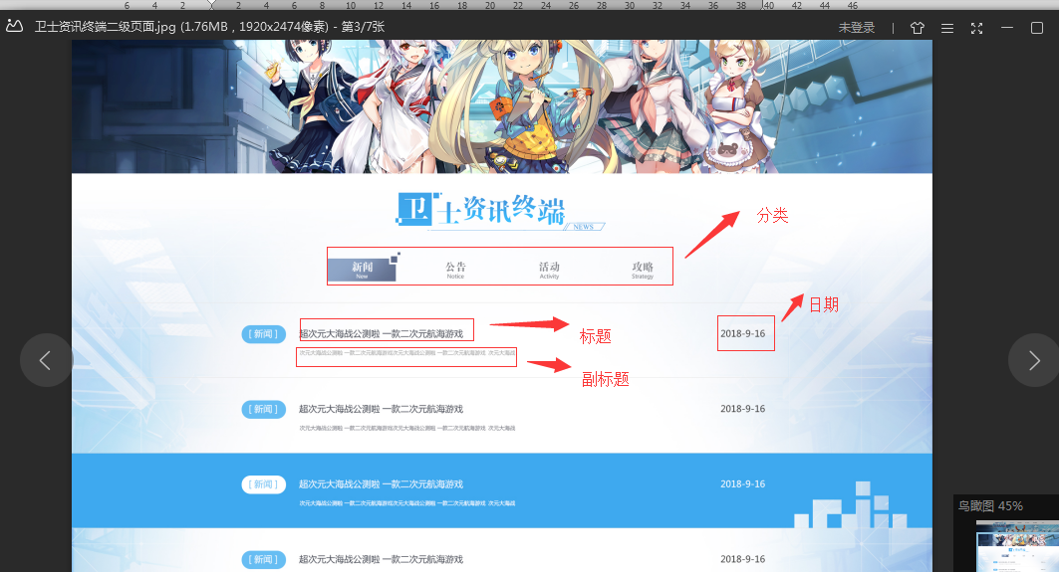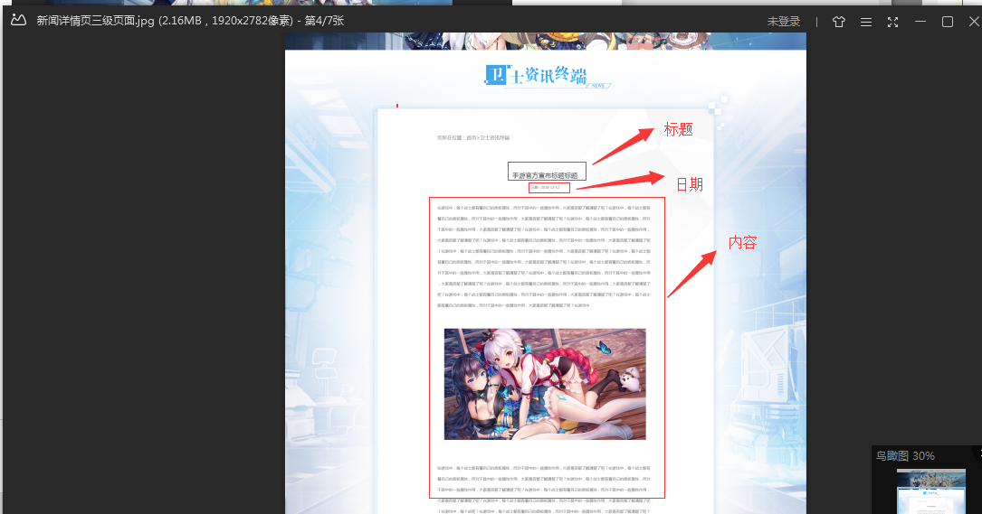

### 4、推荐管理

#### 4.1、推荐配置

**功能说明**

可配置项，如下图所示：

**平台**： 分移动、PC。

**名称**：名称。

**图片**：图片。

**状态**：状态分禁用、启用。禁用表示该条配置为不可用的状态，启用表示该条配置为可用的状态。

**排序**：排序。

**启用链接**：

不启用：表示仅展示图片。

启用消息：表示该条内容可以点击，并且可调转至新闻详情页。

启用地址：表示该条内容可以点击，并且可调转至配置的地址。

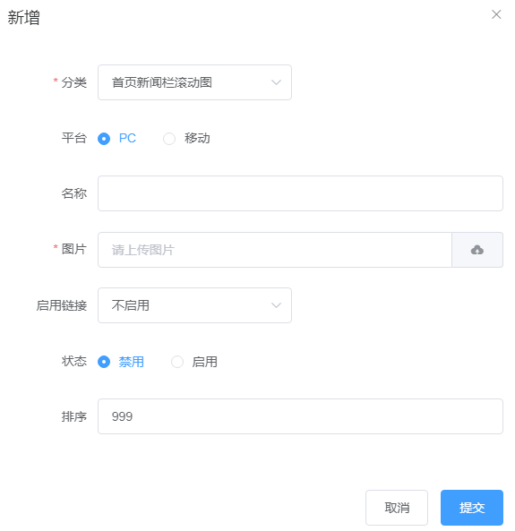

**对应前端界面：**

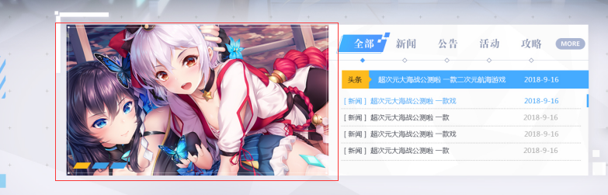

### 5、社交管理

#### 5.1、社交配置

**功能说明**

可配置项，如下图所示：

**类型**：社交分类。

**名称**：名称。

**号码**：根据不同的社交类型选填。如：qq、email

**地址**：根据不同的社交类型选填。如：贴吧、微博

**图片**：根据不同的社交类型选填。如：微信

**排序**：排序。

**网页代码**：选填。如qq的一键加群可能需要使用。

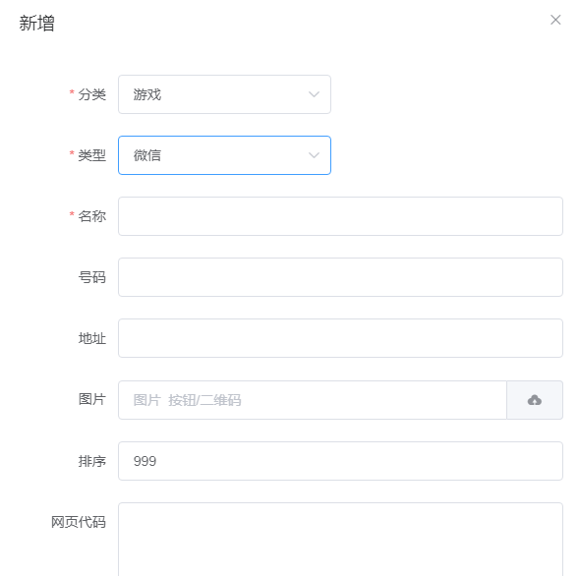

**对应前端界面：**

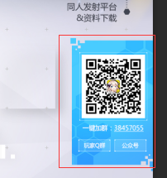



### 6、游戏音画文

#### 6.1、图集配置

**功能说明**

可配置项，如下图所示：

**分类**： 图集分类。可用分类：COSPLAY、同人漫画、壁纸（PC）、壁纸（手机）、头像。

**名称**：名称。

**图片**：原图。

**图片大小**：图片的大小。

**首页缩略图**：图片，用于首页展图。注图片大小请根据设计图。

**列表页缩略图**：图片，用于列表页展图。注图片大小请根据设计图。

**状态**：状态分禁用、启用。禁用表示该条配置为不可用的状态，启用表示该条配置为可用的状态。

**排序**：排序。

**推荐**：有置顶效果。

**加精**：精华帖标记。

**作者**：图片的作者。

**描述**：图片或作者的描述。

**下载地址**：图片的下载地址，没有需要可不用配置。

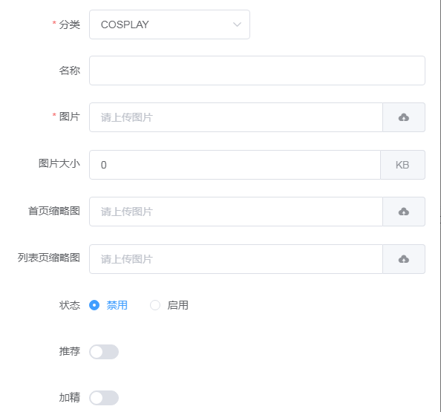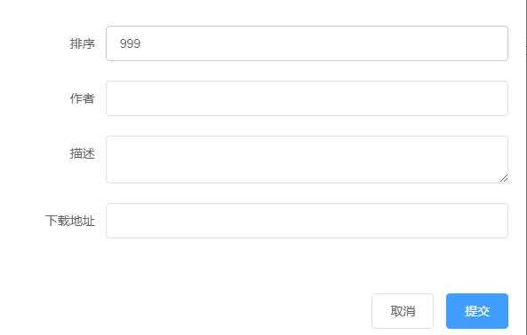

**对应前端界面：**

* **首页缩略图：**

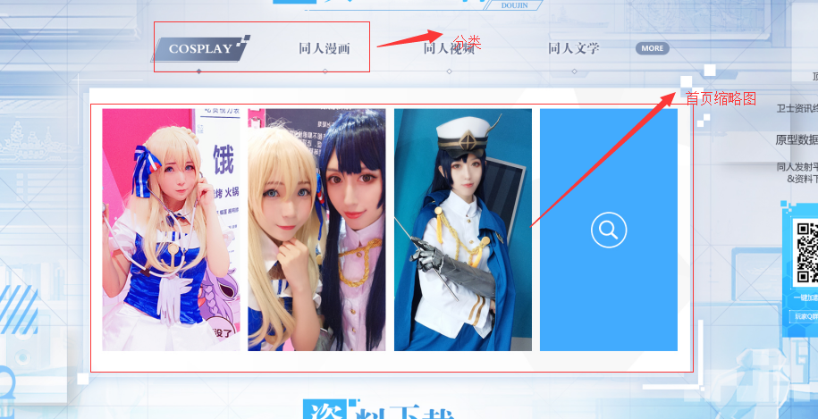

* **列表页缩略图：**

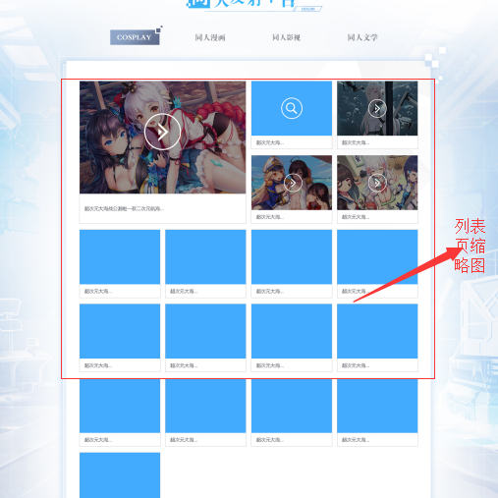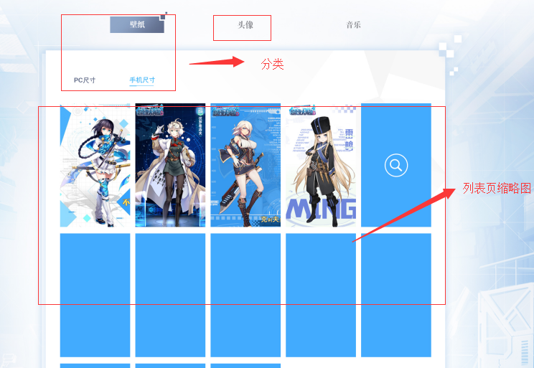

#### 6.2、影音配置

**功能说明**

可配置项，如下图所示：

**分类**： 影音分类。可用分类：官网首页视频、同人视屏、音乐。

**名称**：名称。

**封面图片**：图片。注图片大小请根据设计图。

**状态**：状态分禁用、启用。禁用表示该条配置为不可用的状态，启用表示该条配置为可用的状态。

**排序**：排序。

**推荐**：有置顶效果。

**加精**：精华帖标记。

**作者**：音视频的作者。

**描述**：音视频或作者的描述。

**下载地址**：音视频的下载地址，没有需要可不用配置。

**时长**：音视频的时长。

**视频格式**：

html5格式：ogg、MP4、webm

flash格式：flash

网络格式：网络视频地址

**音频格式**：

html5格式：MP3、wav

网络格式：网络音频地址

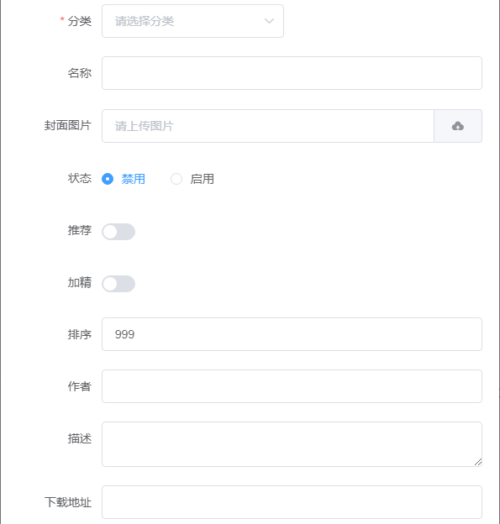

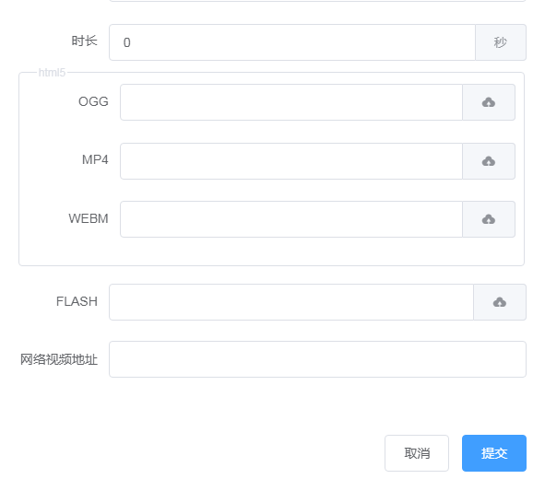

**对应前端界面：**

* **官网首页视频**：

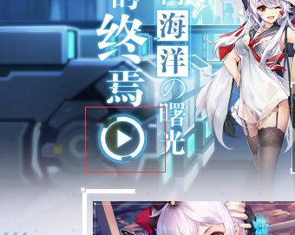

* **同人视频：**

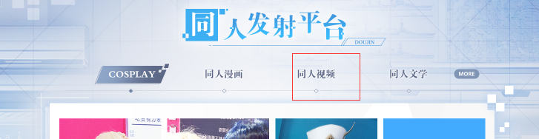

* **音乐：**



#### 6.3、文库配置

**功能说明**

可配置项，如下图所示：

**分类**： 文库分类。可用分类:同人文学。

**标题**：文学标题。

**副标题**：文学副标题。

**标题插图**：不用配置。

**日期**：文学的日期。不配置，默认今天。

**状态**：状态分禁用、启用。禁用表示该条配置为不可用的状态，启用表示该条配置为可用的状态。

**推荐**：有置顶效果。

**加精**：精华帖标记。

**使用连接**：开启表示该条文学是外部连接，用户点击该条文学会跳转至配置的链接地址。

**内容**：文学的内容。当使用连接禁用时可用。

**链接地址**：跳转地址。当使用连接启用时可用。

**作者**：文学的作者。

**描述**：文学或作者的描述。

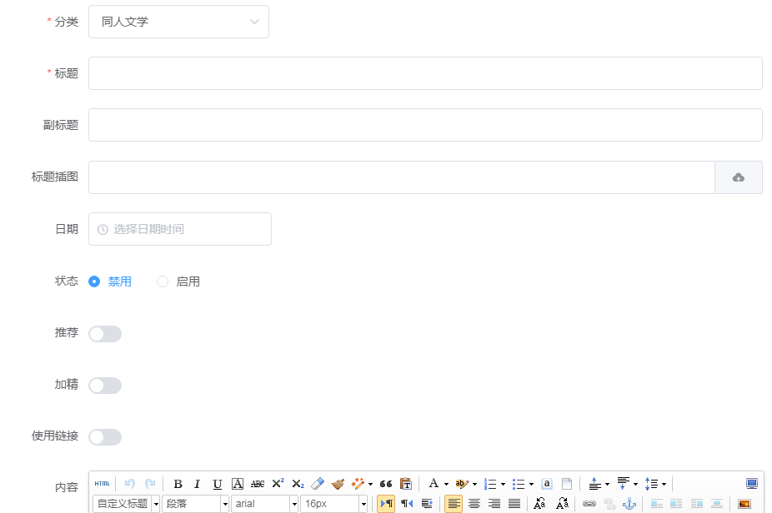

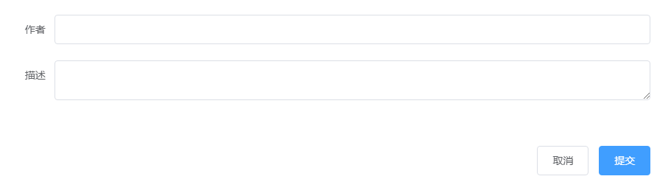

**对应前端界面：**

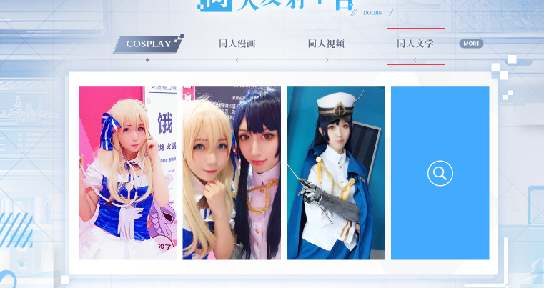

### 7、游戏角色

#### 7.1、角色配置

**功能说明**

可配置项，如下图所示：

基本信息：

**舰种**： 舰艇分类。

**名称**：名称。

**画师**：画师名称。

**cv**：cv名称。

**音频**：配音音频。

**星级**：星级。

**状态**：状态分禁用、启用。禁用表示该条配置为不可用的状态，启用表示该条配置为可用的状态。

**排序**：排序。

**简介**：简介。

技能信息：

**技能一**：名称、图标、描述。

**技能二**：名称、图标、描述。

**技能三**：名称、图标、描述。

**技能四**：备用。

图片信息：

**头像**：图片，大小根据设计图。

**PC首页Q图**：图片，大小根据设计图。

**PC首页大图**：图片，大小根据设计图。

**PC列表大图**：图片，大小根据设计图。

**移动首页Q图**：图片，大小根据设计图。

**移动首页大图**：图片，大小根据设计图。

**移动列表大图**：图片，大小根据设计图。

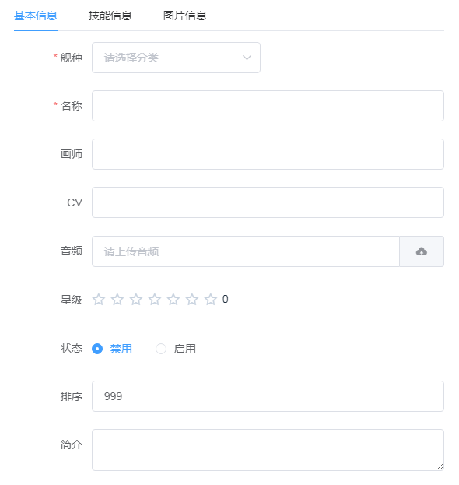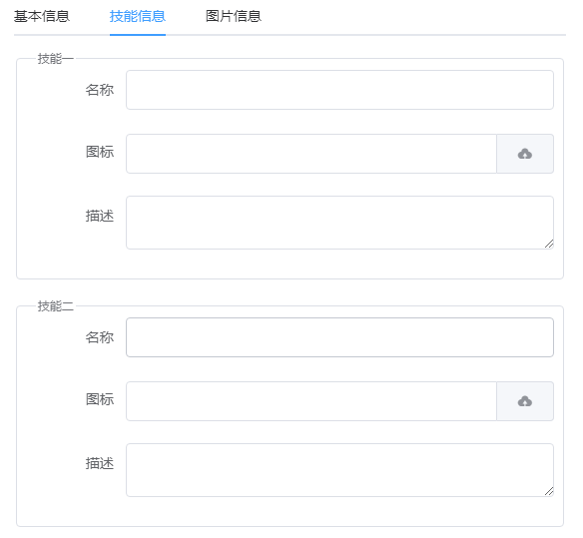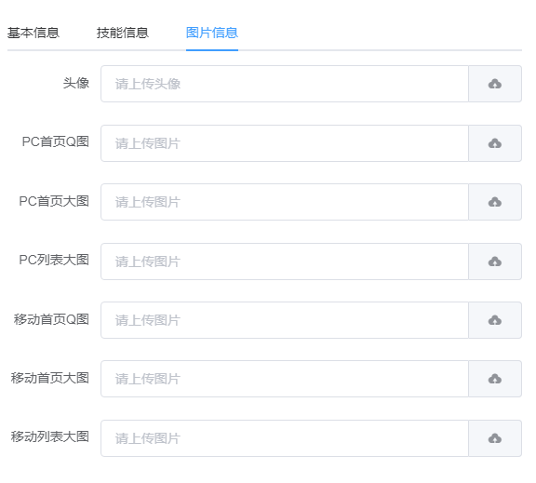

**对应前端界面**：

* **首页**：

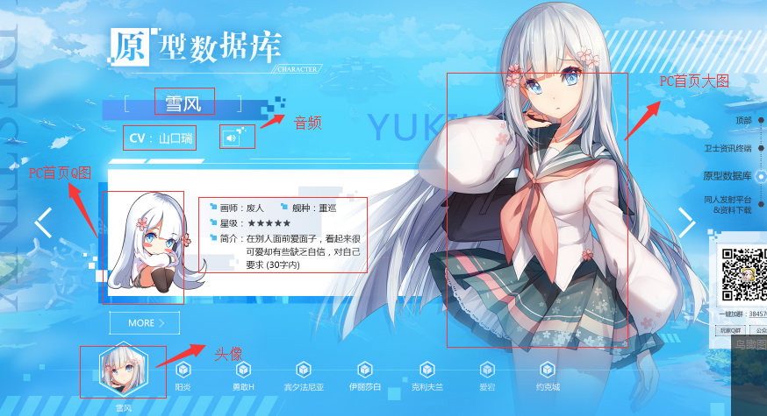

* **列表页：**

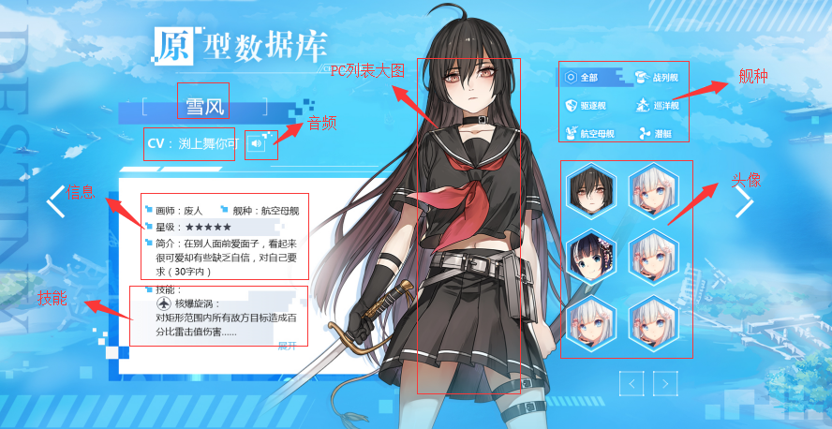

* **技能：**

